Colegio Mac Donell
Mayo, un mes lleno de celebraciones y conmemoraciones de fechas especiales



Mayo, quinto mes del ciclo anual en el calendario solar, y tiene 31 días; Mayo por muchas razones es uno de los meses favoritos del año, ya que se contemplan una serie de celebraciones muy importante y significativas.

Una de las festividades especiales es el 10 de mayo “Día de las madres”

En México celebrar el Día de la Madre, es ya una práctica común, fecha marcada en el calendario de manera fija, 10 de mayo desde hace 95 años. No es, sin embargo, el único país que lo celebra este día, ya que lo acompañan, entre otros, Arabia Saudí, India, Malasia, Omán, Pakistán, Qatar y Singapur, aunque sí que fue el primero en instaurar este día, el más importante de las celebraciones familiares después de la Navidad.

Para los hijos de Dios es importante reconocer lo que Él nos dice en su palabra al respecto.

“Hijos, obedeced en el Señor a vuestros padres, porque esto es justo. Honra a tu padre y a tu madre (que es el primer mandamiento con promesa) para que te vaya bien y vivas largo tiempo sobre la tierra.” Efesios 6:1,2.

Si bien es cierto que la Palabra de hoy se refiere a obediencia y honra para la madre y al padre, quisiera referirme únicamente a las mamás de todos nosotros.

El sentimiento de una mamá por un hijo no se puede reemplazar o comparar con nada, y es que todo ello está directamente ligado con la identidad y la naturaleza tan especial de la mujer. Es por ello que una mujer que no pudo tener sus propios hijos, pero que los tiene por adopción, los ama de la misma manera como si lo fueran naturalmente.

Por tal razón es importante aprender a honrar a las madres por encima de cualquier situación. Dios le da trascendental importancia al hecho de que honremos a las madres, y este es el primer mandamiento con promesa, porque al ordenarnos honrarlas, si así lo hacemos, el Señor nos asegura que seremos de larga vida sobre la tierra y nos va a ir muy bien; porque es necesario lo uno y lo otro, porque una larga vida y sin bendición ¡qué caso tiene!

En la semana del 07 al 11 de mayo del año en curso, en las Instalaciones del Colegio Mac Donell se llevaron a cabo una serie de eventos con el objetivo de celebrar y reconocer a nuestras madres, seres ÚNICOS, MARAVILLOSOS y EXCLUSIVOS.

Programas de gran manera significativos como MATROGIMNASIA: Con la excelente colaboración de los
pequeños de Preescolar, maestras y madres de familia

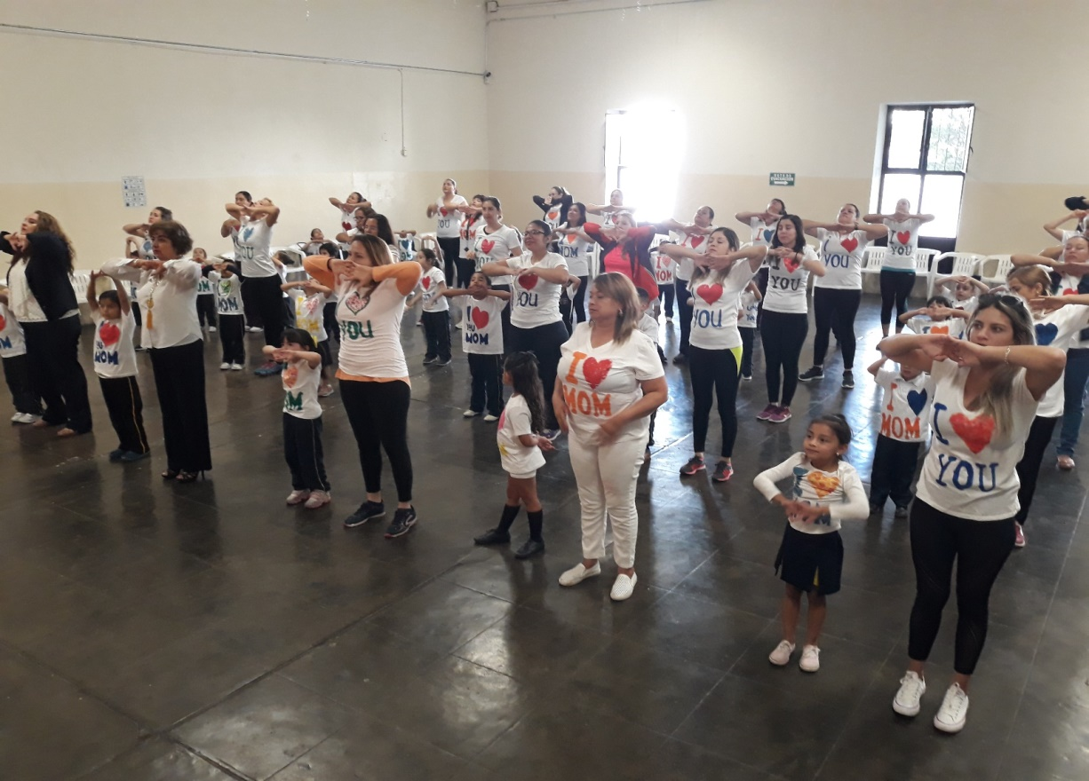

FESTIVAL con música del ‘80 y ’90 con la participación entusiasta de los alumnos de Primaria y el personal docente

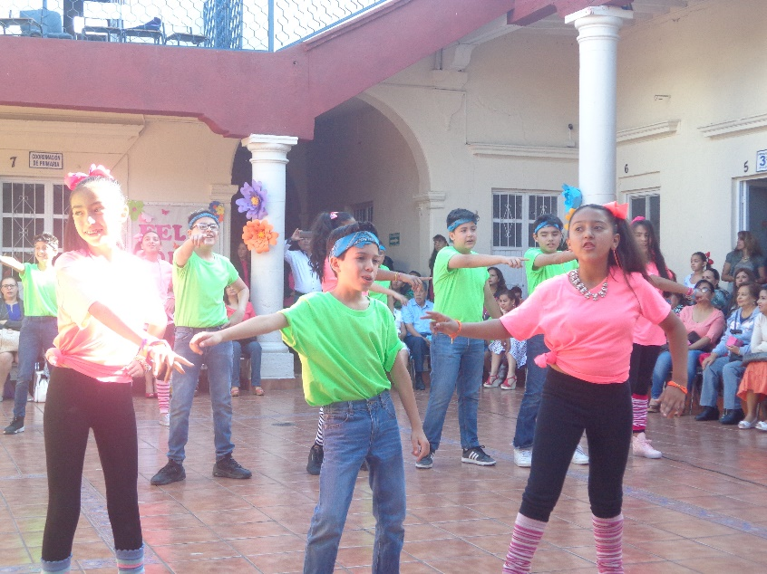
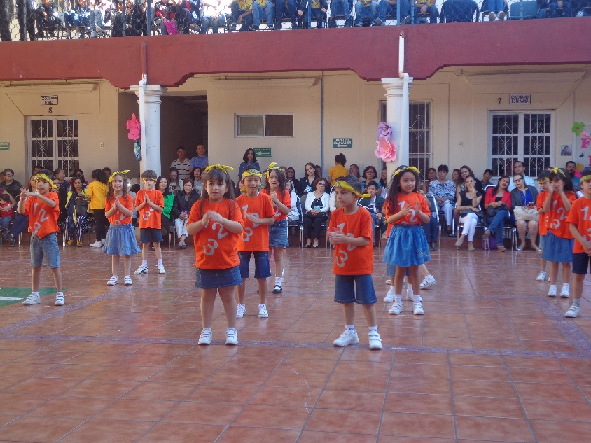

Un rico y agradable DESAYUNO para las mamás de los alumnos de secundaria
El desayuno fue amenizado con canciones interpretadas por los estudiantes y por el Tenor duranguense
Alfredo Carrillo, quien fue recibido con gusto y deleite por las mamás dando un toque especial a este homenaje
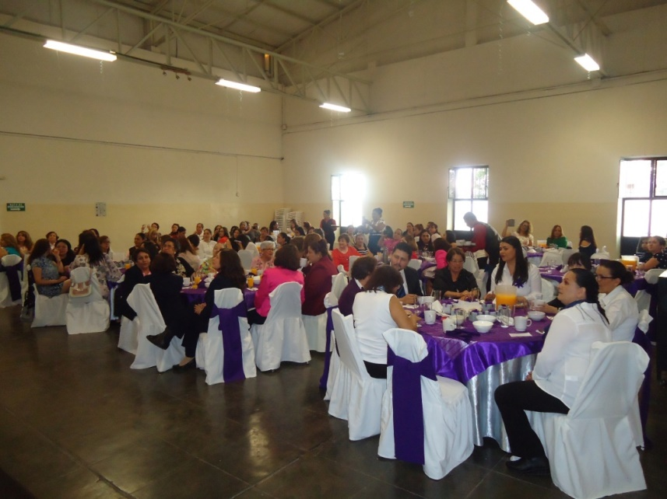
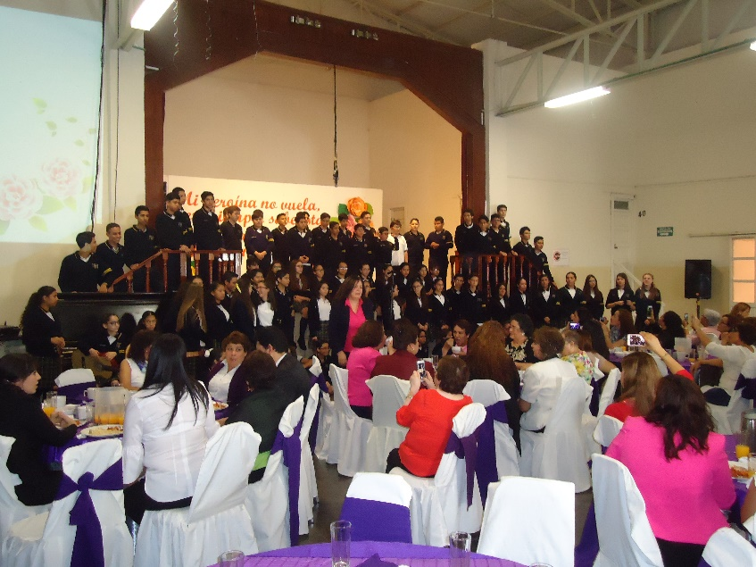

“Mujeres buenas hay muchas, pero tú eres la mejor de todas” Proverbios 31:29.

Hoy queremos hacer público nuestro reconocimiento y admiración para todas las madres de nuestras Instituciones Educativas de la REMM, de nuestro país y del mundo entero.

Al ser humano más bello que Dios nos ha regalado para conducir a sus hijos por el camino del éxito. Sin embargo, no debemos esperar el día de las madres para demostrarles nuestro cariño y afecto, sino cada día debemos agradecerle a Dios por sus vidas y demostrarles nuestro amor y respeto. ¡FELIZ DIA MAMA!

Día mundial del Metodismo
24 de mayo 2018

En esta gran conmemoración sobre este día tan especial, el Colegio Mac Donell realizó el día viernes 25 de mayo una ceremonia-culto y conferencia en el Auditorio de usos múltiples en que participó todo el Personal que aquí labora, haciendo de esta manera patente la fraternidad y unidad que ha sido característica de las acciones del día a día en este bendecido lugar de trabajo.

La Pastora y además Capellán Ana Patricia Borunda Magallanes fue quien presidió el evento, fue conduciendo pausadamente a la audiencia hacia un entretenido y maravilloso viaje en la historia, evocando la vida y obra de Juan Wesley y destacando los aspectos importantes de su vida, sus inicios, y hasta sus travesías para erradicar los extremos sociales que en su tiempo afectaban a la Gran Bretaña.

Toda esta exposición fue iniciada con cantos de alabanza a nuestro Dios, quedando a cargo la bendición musical por parte del maestro Gerardo Compeán Estrada, quien imparte a los alumnos del Nivel Primaria la materia de Educación Artística; con la ayuda de su guitarra y las notas que fluían de sus acordes ayudó a exaltar al Dios altísimo y movió sentimientos de agradecimiento al Padre y su hijo Jesucristo por quienes vivimos y a quienes dedicamos nuestra vida y nuestro trabajo.

Para finalizar se contó con el mensaje bíblico con el toque que caracteriza a la Pastora Anita, se llevó a la reflexión una vez más sobre el énfasis que debe tener la presencia de Dios en nuestras vidas y cómo debemos darle gracias por inspirar a personas que en la mayoría de las veces dejándolo todo recibieron y acometieron el llamado al ministerio de predicar el evangelio traspasando toda frontera física y espiritual para poder llegar hasta nuestra nación, enriqueciéndola con el poder de la Palabra y la vida ejemplar.

Nuestro reconocimiento con amor a Juan Wesley por el metodismo, y a nuestro fundador Robert Walker Mac Donell por su obra en nuestro Estado de Durango.

